

فراخوان انتخاب پژوهشگر برتر سال 1396
همکاران شرکت مادرتخصصی مدیریت منابع آب ایران و شرکتهای زیرمجموعه

به منظور ارج نهادن به امر پژوهش و در راستاي تجليل از پژوهشگران برتر در شرکت مادر تخصصی مدیریت منابع آب ایران
و شرکت‌های تابعه، در سال 1396 نیز انتخاب و تقدیر از همکاران گرامی صورت خواهد گرفت. در این راستا براساس دستورالعمل تدوین شده کلیه فرمهای ارزیابی و مستندات پیوست بررسی و با توجه به امتیازات دریافتی از نفرات برتر تقدیر به عمل خواهد آمد.

اهداف انتخاب پژوهشگر برتر:
- كمك به هدايت و جهت‌گيري فعاليت‌هاي پژوهشي در راستاي مأموريت، راهبردها و اولويتهاي پژوهشي وزارت نيرو
- شناسايي و تشويق پژوهشگران برتر و پروژه﻿هاي پژوهشي برتر صنعت آب در راستاي ارتقاء و نهادينه كردن امر پژوهش
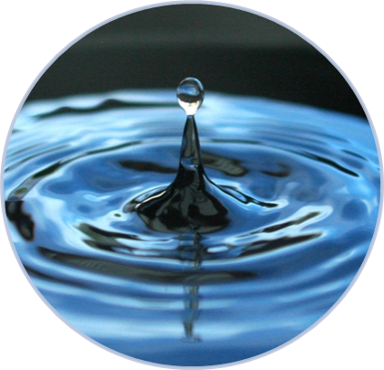

- ايجاد انگيزه مضاعف جهت پرداختن به فعاليت‌هاي پژوهش و فناوري در ميان كاركنان

مهلت ارسال فرم و مستندات:
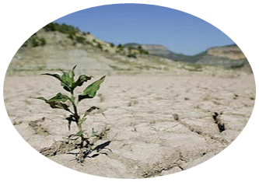
20 مهرماه 1396

آدرس دبیرخانه و نحوه ارتباط:
ارسال و دریافت فرم ارزیابی و دستورالعمل انتخاب پژوهشگر برتر، به کلیه همکاران شرکت مادرتخصصی مدیریت منابع آب از طریق سیستم اتوماسیون به صورت پیام انجام خواهد شد و برای شرکتهای زیرمجموعه از طریق نامه اطلاع رسانی صورت خواهد پذیرفت.
جهت سهولت در دسترسی، موارد مذکور در سایتهای www.wrm.org و www.wrm.ir قرار گرفته است.

آدرس: تهران- خیابان فلسطین شمالی- نرسیده به زرتشت- کوچه پرویز روشن- پلاک 27- گروه تحقیقات کاربردی

خانم مهندس عاملی
تلفن: 43680624
وزارت نیرو
شرکت مادرتخصصی مدیریت منابع آب ایران
نمابر: 88901850

